Тестовое задание

Вместе с тестовым заданием прилагается файл дампа базы данных, в котором имеются таблицы следующего содержания:

Таблица: customer (Абоненты)
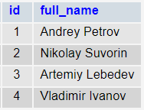
Где id уникальный ключ, full_name ФИО абонента.

Таблица: customer_service (Услуги, подключенные абонентами)
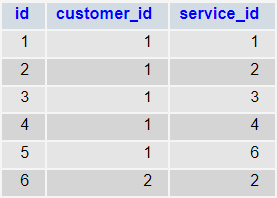
Где id уникальный ключ, customer_id – ключ абонента, подключившего услугу, service_id ключ услуги которую подключил абонент.

Таблица: service (Услуги)
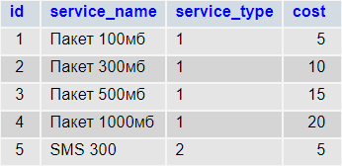
Где id уникальный ключи услуги, service_name – наименование услуги, service_type – тип услуги, cost – стоимость услуги.

Таблица: service_type (Типы услуг)
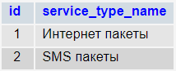
Где id уникальный ключ, service_type_name – наименование типа услуги.

Требуется создать sql запросы для решения следующих заданий:
- Вывести абонентов со списком и типом подключенных услуг в следующем формате:
  - Наименование абонента
  - Тип подключенной услуги
  - Наименование услуги

- Вывести количество услуг, подключенных каждым абонентом в следующем формате:
  - Наименование абонента
  - Количество услуг

- Вывести абонентов сумма стоимости подключенных услуг которых превышает значение 35 в следующем формате:
  - Наименование абонента
  - Сумма

- Вывести абонентов, у которых не подключены услуги с типом «Интернет пакеты» в следующем формате:
  - Наименование абонента

- Вывести в каждом типе услуг, услугу с максимальной стоимостью в следующем формате:
  - Тип услуги
  - Наименование услуги
  - Стоимость услуги

